中装协〔2014〕48 号 签发人：刘晓一

关于召开中国建筑装饰协会
七届四次常务理事会的通知

各位常务理事：
根据协会章程规定，经协会秘书处研究，定于2014年6月23日下午在天津召开中国建筑装饰协会七届四次常务理事会，同期将在天津梅江会展中心举办“2014天津国际石材展”。现将会议有关事项通知如下：
一、会议日程：
1．6月22日14:00～23日中午12:00报到；
2．6月23日10:00～11:30 参观天津国际石材展；
3．6月23日14:30～17:30召开中装协七届四次常务理事会。
二、会议地点：
天津宾馆（五星级）
三、会议主要内容：
1、地方协会领导致辞；

2、李秉仁会长致辞；
3、刘晓一副会长兼秘书长作2014年上半年协会秘书处工作报告；
4、审议通过各相关提案。
四、会议费用：
会务费：500元/人
住宿费（含早餐）：套房：1000（豪华）1100（湖景）元/天；高级单人间/双人间：520(570)元/天
餐 费：150元/人（23日酒店内自助午餐，请在办理入住手续时与房费一并缴纳并领取餐劵）
五、会务服务：
1、会议咨询、组织接待工作负责人：
中国建筑装饰协会组织联络部主任樊淑玲
电 话: 010-88389166 13901339398
2、会议报名、酒店报到入住及会议现场服务：
杨 忠：010-88389002 胡 楠：010-88389193
传 真：010-88382788
3、会务接待及其它会务服务：
高 峰：13901382609 谭剑秋：13811385927
史会宇：13466310539 刘 娇：13910399057
六、其它注意事项：
1、本次会议将研究通过有关重要提案，请各常务理事按章程规定履行常务理事职责本人出席会议。本次会议执行会议签到制度，根据章程条例：“常务理事无特殊原因连续两次缺席常务理事会，视为自动放弃职务，本会秘书处将在本会会刊上给予通报”。
2、为保证会议代表住房，我们将按照回执的先后次序安排房间，请各位常务理事务于6月9日前将参会回执传真至中国建筑装饰协会组联部。
3、请与会代表尽早选择赴津航班或车次。酒店地址及前往酒店的路线如下，敬请参照附图。
酒店地址：中国天津市河西区宾水道16号
电话：022-58223388
感谢合作！

附件：1．酒店交通图
2.参会回执

中国建筑装饰协会
2014年5月28日

附件1
酒店交通图

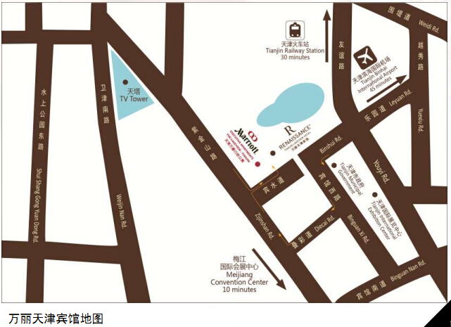

附件2

中国建筑装饰协会七届四次常务理事会参会回执

单位名称：
联 系 人： 电话： 邮箱：
姓 名 | 性 别 |  | 身份证号 |  | 单位职务 |  | 协会职务 |  | 手 机
房间类型 |  | 豪华标间价格  （元/间） |  | 预订  人数 |  | 是否  合住 |  | 是否  用餐 |  | 到达时间/航班/车次--退房时间/日期
豪华大床房  （单人） |  | 520元/天/间  （含早餐）
豪华双床房  （双人） |  | 570元/天/间  （含早餐）
套 房 |  | 豪华套1000元/天/间  湖景套1100元/天/间  (含早餐)

